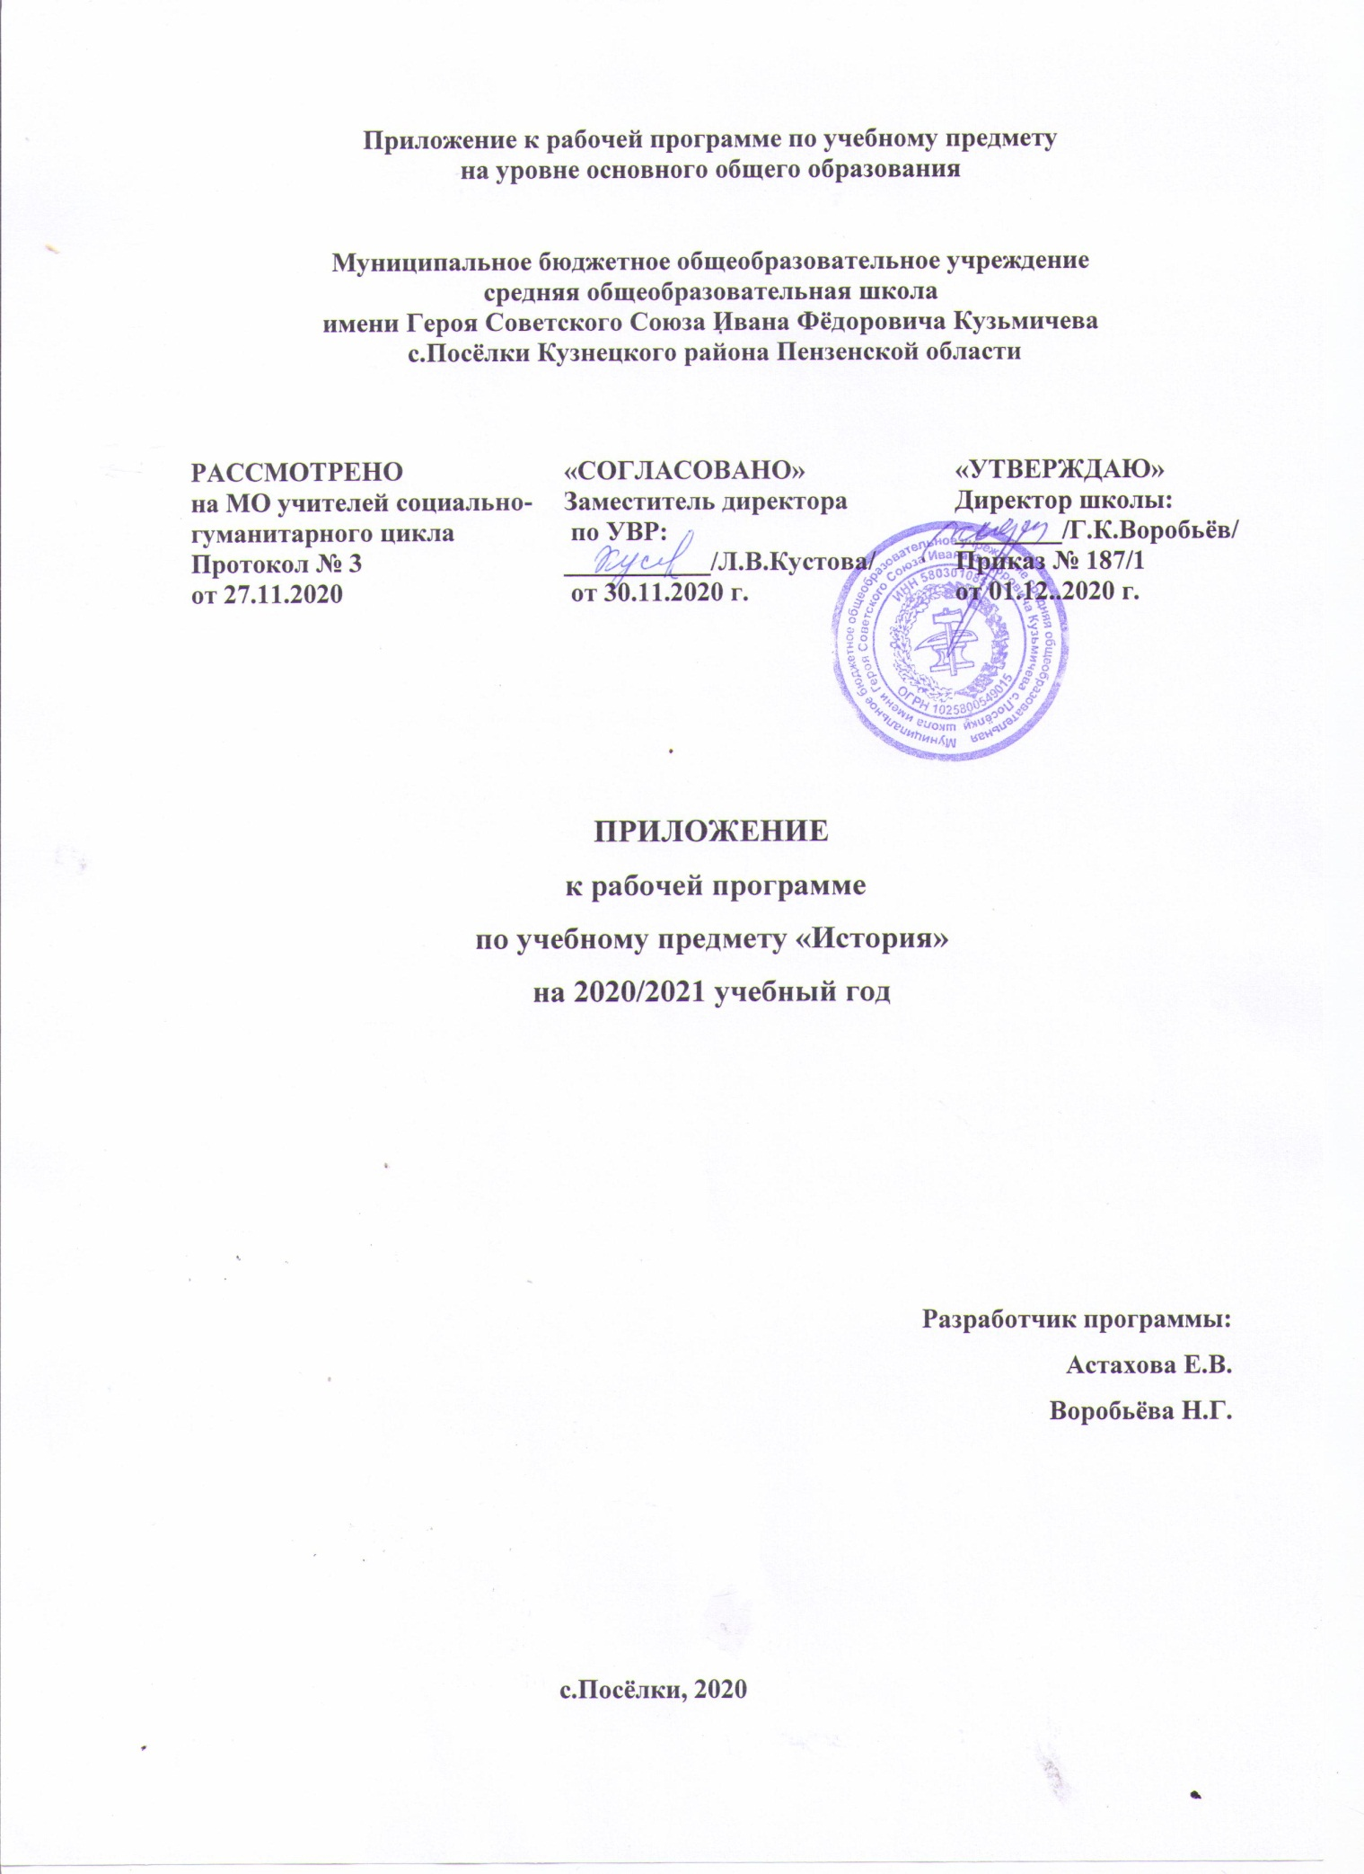

1. ПЛАНИРУЕМЫЕ РЕЗУЛЬТАТЫ ОСВОЕНИЯ УЧЕБНОГО ПРЕДМЕТА

Планируемые результаты освоения учебного курса, предмета | Изменения, внесённые в программу
Личностные | Личностными результатами изучения отечественной истории должны быть  • первичная социальная и культурная идентичность на основе усвоения системы исторических понятий и представлений о прошлом,  • изложение своей точки зрения, её аргументация (в соответствии с возрастными возможностями);  • следование этическим нормам и правилам ведения диалога;  • формулирование ценностных суждений и/или своей позиции по изучаемой проблеме;
Метапредметные | В ряду метапредметных результатов изучения истории можно отметить следующие умения:  • осуществлять постановку учебной задачи  • планировать пути достижения образовательных целей, выбирать наиболее эффективные способы решения учебных и познавательных задач, оценивать правильность выполнения действий;  • соотносить свои действия с планируемыми результатами, осуществлять контроль своей деятельности в процессе достижения результата, оценивать правильность решения учебной задачи;  • работать с дополнительной информацией, анализировать графическую, художественную, текстовую, аудиовизуальную информацию, обобщать факты, составлять план, тезисы, формулировать и обосновывать выводы и т. д.;  • критически оценивать достоверность информации, собирать и фиксировать информацию, выделяя главную и второстепенную;
Предметные | Учащимся необходимо сформировать способность применять понятийный аппарат исторического знания и приемы исторического анализа для раскрытия сущности и значения событий и явлений прошлого и современности;  • способность применять исторические знания для осмысления общественных событий и явлений прошлого и современности;  • умение искать, анализировать, систематизировать и оценивать историческую информацию различных исторических и современных источников, раскрывая ее социальную принадлежность и познавательную ценность; способность определять и аргументировать свое отношение к ней;  • умение работать с письменными, изобразительными и вещественными историческими источниками, понимать и интерпретировать содержащуюся в них информацию;

2. СОДЕРЖАНИЕ УЧЕБНОГО ПРЕДМЕТА
Класс | Раздел | Тема | Изменения
7 | Россия в 16 веке | Внешняя политика во второй половине 16в. | Внешняя политика во второй половине 16в. Обьединение Руси.
 |  | Российское общество в 16 в: служилые» и « тяглые» | Российское общество в 16 в:» служилые» и « тяглые». Человек в Российском государстве второй половины 15в.
 |  | Опричнина. | Опричнина. Правление князя Владимира
 |  | Россия в конце 16 в. | Россия в конце 16 в. Распад Золотой Орды и его последствия
 |  | Церковь и государство в 16 в. | Церковь и государство в 16 в. История и культура родного края
 |  | Культура и повседневная жизнь народов России | Культура и повседневная жизнь народов России в 13-16 вв.
 |  | Повторительно-обобщающий урок по теме: Россия в 16 в» | Повторительно-обобщающий урок по теме: Россия в13- 16 в»
 | Смутное время. Россия при первых Романовых | Внешнеполитические связи России с Европой и Азией в к.16-начале 17в. | Внешнеполитические связи России с Европой и Азией в к.16-начале 17в. Русские земли на политической карте Европы и мира
 |  | Смута в Российском государстве | Смута в Российском государстве. Куликовская битва
 |  | Окончание Смутного времени | Окончание Смутного времени.  Батыево нашествие на Русь
8 | Россия в эпоху преобразований Петра1 | Социальные и национальные движения. Оппозиция реформам | Социальные и национальные движения. Оппозиция реформам  Народные восстания в 17 веке
 |  | Перемены в культуре России в годы петровских реформ | Перемены в культуре России в годы петровских реформ. Народы России в 17 веке
 |  | Повседневные жизнь и быт при Петре1 | Повседневные жизнь и быт при Петре1. Смута в Российском государстве
 |  | Значение петровских преобразований в истории страны | Значение петровских преобразований в истории страны. Экономическое развитие России в 16 веке
 |  | Повторительно-обобщающий урок по теме» Россия в эпоху преобразований Петра1» | Повторительно-обобщающий урок по теме» Россия в эпоху преобразований Петра « Служилые» и «тяглые»
 |  | Эпоха дворцовых переворотов1725-1762 | Эпоха дворцовых переворотов1725-1762.Изменения в социальной структуре российского общества
 |  | Внутренняя политика и экономика России 1725-1762 | Внутренняя политика и экономика России 1725-1762.Внешняя политика России во второй половине 16 века
 |  | Внешняя политика России1725-1762 | Внешняя политика России1725-1762.Окончание смутного времени
 |  | Национальная и религиозная политика 1725-1762 | Национальная и религиозная политика 1725-1762.Русские путешественники и первопроходцы17 в.
 |  | Повторительно –обобщающий урок по теме: Россия при наследниках Петра» | Повторительно –обобщающий урок по теме: Россия при наследниках Петра». «Россия при первых Романовых».
9 | Россия в первой четверти 19 века | Социально-экономическое развитие страны в первой четверти 19 века | Социально-экономическое развитие страны в первой четверти 19 века. Значение петровских преобразований в истории страны
 |  | Общественное движение при Александре 1.Выступление декабристов | Социально-экономическое развитие страны в первой четверти 19 века Перемены в культуре России в годы петровских реформ
 | Россия во второй четверти 19 века | Реформаторские и консервативные тенденции во внутренней политике Николая1 | Реформаторские и консервативные тенденции во внутренней политике Николая1. Социальные и национальные движения. Оппозиция реформам
 |  | Социально-экономическое развитие страны во вт.четверти 19 века | Реформаторские и консервативные тенденции во внутренней политике Николая1
 |  | Общественное движение при Николае 1 | Общественное движение при Николае 1 Значение петровских преобразований в истории страны
 |  | Национальная и религиозная политика при Николае 1 | Национальная и религиозная политика при Николае 1 Повседневные жизнь и быт при Петре1
 |  | Внешняя политика Николая1 | Внешняя политика Николая1. Внешняя политика России1725-1762
 |  | Крымская война. | Крымская война. Начало освоения Новороссии и Крыма
 |  | Культурное пространство. | Культурное пространство Значение петровских преобразований в истории страны

3. ТЕМАТИЧЕСКОЕ ПЛАНИРОВАНИЕ С УКАЗАНИЕМ КОЛИЧЕСТВА ЧАСОВ, ОТВОДИМЫХ НА ОСВОЕНИЕ КАЖДОЙ ТЕМЫ

Класс | Раздел | Тема урока | Изменения
7 | Россия в 16 век-9часов | Внешняя политика во второй половине 16в. | Внешняя политика во второй половине 16в. Обьединение Руси.
 |  | Российское общество в 16 в: служилые» и « тяглые» | Российское общество в 16 в:» служилые» и « тяглые». Человек в Российском государстве второй половины 15в.
 |  | Опричнина. | Опричнина. Правление князя Владимира
 |  | Россия в конце 16 в. | Россия в конце 16 в. Распад Золотой Орды и его последствия
 |  | Церковь и государство в 16 в. | Церковь и государство в 16 в. История и культура родного края
 |  | Культура и повседневная жизнь народов России | Культура и повседневная жизнь народов России в 13-16 вв.
 |  | Повторительно-обобщающий урок по теме: Россия в 16 в» | Повторительно-обобщающий урок по теме: Россия в13- 16 в»
 | Смутное время. Россия при первых Романовых | Внешнеполитические связи России с Европой и Азией в к.16-начале 17в. | Внешнеполитические связи России с Европой и Азией в к.16-начале 17в. Русские земли на политической карте Европы и мира
 |  | Смута в Российском государстве | Смута в Российском государстве. Куликовская битва
 |  | Окончание Смутного времени | Окончание Смутного времени.  Батыево нашествие на Русь
8 | Россия в эпоху преобразований Петра-10часов | Социальные и национальные движения. Оппозиция реформам | Социальные и национальные движения. Оппозиция реформам  Народные восстания в 17 веке
 |  | Перемены в культуре России в годы петровских реформ | Перемены в культуре России в годы петровских реформ. Народы России в 17 веке
 |  | Повседневные жизнь и быт при Петре1 | Повседневные жизнь и быт при Петре1. Смута в Российском государстве
 |  | Значение петровских преобразований в истории страны | Значение петровских преобразований в истории страны. Экономическое развитие России в 16 веке
 |  | Повторительно-обобщающий урок по теме» Россия в эпоху преобразований Петра1» | Повторительно-обобщающий урок по теме» Россия в эпоху преобразований Петра « Служилые» и «тяглые»
 |  | Эпоха дворцовых переворотов1725-1762 | Эпоха дворцовых переворотов1725-1762.Изменения в социальной структуре российского общества
 |  | Внутренняя политика и экономика России 1725-1762 | Внутренняя политика и экономика России 1725-1762.Внешняя политика России во второй половине 16 века
 |  | Внешняя политика России1725-1762 | Внешняя политика России1725-1762.Окончание смутного времени
 |  | Национальная и религиозная политика 1725-1762 | Национальная и религиозная политика 1725-1762.Русские путешественники и первопроходцы17 в.
 |  | Повторительно –обобщающий урок по теме: Россия при наследниках Петра» | Повторительно –обобщающий урок по теме: Россия при наследниках Петра». «Россия при первых Романовых».
9 | Россия в первой четверти 19 века-2 часа | Социально-экономическое развитие страны в первой четверти 19 века | Социально-экономическое развитие страны в первой четверти 19 века. Значение петровских преобразований в истории страны
 |  | Общественное движение при Александре 1.Выступление декабристов | Социально-экономическое развитие страны в первой четверти 19 века Перемены в культуре России в годы петровских реформ
 | Россия во второй четверти 19 века-7часов | Реформаторские и консервативные тенденции во внутренней политике Николая1 | Реформаторские и консервативные тенденции во внутренней политике Николая1. Социальные и национальные движения. Оппозиция реформам
 |  | Социально-экономическое развитие страны во вт.четверти 19 века | Реформаторские и консервативные тенденции во внутренней политике Николая1
 |  | Общественное движение при Николае 1 | Общественное движение при Николае 1 Значение петровских преобразований в истории страны
 |  | Национальная и религиозная политика при Николае 1 | Национальная и религиозная политика при Николае 1 Повседневные жизнь и быт при Петре1
 |  | Внешняя политика Николая1 | Внешняя политика Николая1. Внешняя политика России1725-1762
 |  | Крымская война. | Крымская война. Начало освоения Новороссии и Крыма
 |  | Культурное пространство. | Культурное пространство Значение петровских преобразований в истории страны

